МИНИСТЕРСТВО НАУКИ И ВЫСШЕГО ОБРАЗОВАНИЯ РОССИЙСКОЙ ФЕДЕРАЦИИ
Федеральное государственное бюджетное образовательное учреждение высшего образования
«ВЯТСКИЙ ГОСУДАРСТВЕННЫЙ УНИВЕРСИТЕТ»
Институт математики и информационных систем
Факультет автоматики и вычислительной техники
Кафедра электронных вычислительных машин

ОТЧЕТ ПО ЛАБОРАТОРНОЙ РАБОТЕ №10
«Автоматизация генерации UML-диаграмм»

Выполнил: студент группы _________
Кожин М. С. _____________

Проверил: _________________

Оценка: ________ Дата: ________

Киров 2026

1 Цель работы
Получение практических навыков использования средств, предназначенных для генерации UML-диаграмм по готовому программному коду.
2 Задание
1) Провести анализ доступных средств, позволяющих выполнять генерацию диаграмм классов по готовому программному коду.
2) Выбрать, установить и настроить одно из доступных средств.
3) Выполнить генерацию диаграммы классов для приложения, разработанного в ходе предыдущей лабораторной работы.
4) Отметить на полученной диаграмме классов использованные шаблоны проектирования. Сопроводить изображение необходимыми поясняющими комментариями.
Приложение предыдущей работы: интеллектуальный агент IntelligentTestAgent (язык Kotlin, пакет com.example.agent), в коде которого применены шаблоны проектирования.
3 Сравнительный анализ средств генерации диаграмм классов
Требования к средству: построение диаграммы классов из исходного кода Kotlin без ручного рисования, запуск из консоли (чтобы диаграмма пересобиралась вместе с кодом), бесплатная лицензия, возможность отметить шаблоны проектирования. Результаты сравнения приведены в таблице 1. В последней колонке указано, что реально запускалось на рабочей машине; остальные средства описаны по их документации.
Таблица 1 – Средства генерации диаграмм классов
Средство | Из Kotlin-кода | Консоль | Лицензия | Шаблоны | Проверено
PlantUML | нет, нужен .puml | да | GPL | стереотипы, цвета | запускался
Генератор kt2puml.py + PlantUML | да | да | свой код | автоматически из конфигурации | запускался
IntelliJ IDEA Diagrams | да | нет, только окно IDE | в составе IDE | вручную | не запускался
Dokka | нет, документация | да | Apache 2.0 | нет | не запускался
Structurizr (C4) | нет | да | частично платно | вручную | не запускался
Mermaid classDiagram | нет | через плагины | MIT | ограниченно | не запускался
draw.io | нет | нет | бесплатно | вручную | не запускался

Готового бесплатного средства, которое строит диаграмму классов прямо из Kotlin-кода в консоли, в рассмотренном наборе нет: IntelliJ IDEA умеет это только в окне программы, поэтому результат нельзя воспроизвести автоматически. Поэтому выбран PlantUML как средство отрисовки, а исходное описание диаграмм строит собственный генератор по коду.
4 Выбор, установка и настройка средства
PlantUML 1.2025.2 подключён как файл plantuml.jar в каталоге labs-agent-materials/lab10-uml/tools/bin. Используется встроенный режим раскладки smetana, поэтому установка Graphviz не требуется. Генератор tools/kt2puml.py разбирает файлы .kt: классы, интерфейсы, объекты, перечисления, data- и sealed-классы, свойства, публичные методы, наследование и реализацию интерфейсов, ассоциации по полям и зависимости по типам параметров.
Таблица 2 – Состав средства генерации
Файл | Назначение
tools/kt2puml.py | генератор: разбор Kotlin, связи, наложение шаблонов
tools/diagrams.json | какие классы попадают в какую диаграмму, примечания
tools/patterns.json | соответствие «класс – шаблон», цвета шаблонов
tools/check_patterns.py | проверка: все классы из конфигурации существуют в коде
tools/bin/plantuml.jar | отрисовка PNG и SVG
out/ | результат: диаграммы .puml, .png, .svg

Построение запускается одной командой из корня репозитория .\run.ps1 uml. Команда разбирает исходники, записывает описания out/*.puml, накладывает отметки шаблонов из patterns.json и рисует изображения. Отметки шаблонов не рисуются вручную: генератор накладывает их на найденные в коде классы, а проверка check_patterns.py завершается ошибкой, если класс из конфигурации исчез из кода. Поэтому диаграмма не расходится с программой при её изменении.
5 Листинг программы предыдущей лабораторной работы
Полный код агента находится в каталоге src/main/kotlin/com/example/agent. Ниже приведены фрагменты, в которых применены шаблоны проектирования, отмеченные на диаграммах.
Листинг 1 – Интерфейс загрузчика исходников и локальная реализация (src/main/kotlin/com/example/agent/source/SourceLoader.kt, строки 1–51)
package com.example.agent.source

import java.io.File

data class KotlinSourceFile(
val path: String,
val content: String
) {
val fileName: String
get() = path.substringAfterLast('/').substringAfterLast('\\')
}

interface SourceLoader {
fun load(location: String): List<KotlinSourceFile>
}

private val IGNORED_DIRECTORY_NAMES = setOf(".git", "build", "target", "out", ".gradle")

class LocalFileSourceLoader : SourceLoader {

override fun load(location: String): List<KotlinSourceFile> {
val root = File(location)
require(root.exists()) { "Path does not exist: $location" }

return when {
root.isFile -> loadSingleFile(root)
root.isDirectory -> loadDirectory(root)
else -> emptyList()
}
}

private fun loadSingleFile(file: File): List<KotlinSourceFile> {
if (!isKotlinFile(file)) {
return emptyList()
}
return listOf(toSourceFile(file))
}

private fun loadDirectory(directory: File): List<KotlinSourceFile> {
return directory.walkTopDown()
.onEnter { dir -> dir.name !in IGNORED_DIRECTORY_NAMES }
.filter { it.isFile && isKotlinFile(it) }
.map { toSourceFile(it) }
.toList()
}

private fun isKotlinFile(file: File): Boolean = file.extension == "kt"

private fun toSourceFile(file: File): KotlinSourceFile =
KotlinSourceFile(path = file.path, content = file.readText().trimStart('\uFEFF'))
}

Листинг 2 – Фабричный метод выбора загрузчика (src/main/kotlin/com/example/agent/source/SourceLoaderFactory.kt, строки 1–20)
package com.example.agent.source

import java.io.File

class SourceLoaderFactory(private val allowRemote: Boolean = false) {

fun create(location: String): SourceLoader =
if (allowRemote && isRemoteRepository(location)) GitSourceLoader() else LocalFileSourceLoader()

companion object {
private val REMOTE_PATTERN = Regex("^(https?://|ssh://|git://|git@[A-Za-z0-9._-]+:).+")

fun isRemoteRepository(location: String): Boolean {
val trimmed = location.trim()
if (trimmed.isEmpty() || trimmed.startsWith("-")) return false
if (File(trimmed).exists()) return false
return REMOTE_PATTERN.matches(trimmed)
}
}
}

Листинг 3 – Наблюдатель: интерфейс подписчика (src/main/kotlin/com/example/agent/api/PipelineListener.kt, строки 63–71)

interface PipelineListener {
fun onAnalysisCompleted(event: AnalysisCompleted) {}
fun onFunctionProcessed(event: FunctionProcessed) {}
fun onSuiteGenerated(event: SuiteGenerated) {}
fun onArtifactsSaved(event: ArtifactsSaved) {}
fun onCompleted(event: PipelineCompleted) {}
fun onFailed(event: PipelineFailed) {}
}

Листинг 4 – Хранилище истории запусков (src/main/kotlin/com/example/agent/storage/RunRepository.kt, строки 68–77)

interface RunRepository {
fun save(record: RunRecord): RunRecord
fun findById(id: String): RunRecord?
fun findAll(): List<RunRecord>
fun count(): Int
fun deleteById(id: String): Boolean
fun addNote(runId: String, text: String, createdAt: Instant): RunNote
fun notes(runId: String): List<RunNote>
}

Листинг 5 – Абстракция хранилища артефактов (src/main/kotlin/com/example/agent/storage/ArtifactStore.kt, строки 1–13)
package com.example.agent.storage

import com.example.agent.coverage.CoverageReport
import com.example.agent.model.CodeStructure
import com.example.agent.model.TestSuiteResult
import com.squareup.kotlinpoet.FileSpec

interface ArtifactStore {
fun saveAnalysis(structure: CodeStructure)
fun saveTestCases(testSuite: TestSuiteResult)
fun saveCoverage(report: CoverageReport)
fun saveGeneratedTestCode(fileSpec: FileSpec)
}

Листинг 6 – Стратегии порождения кандидатов (src/main/kotlin/com/example/agent/coverage/CandidateStrategy.kt, строки 31–79)
interface CandidateStrategy {
fun fill(context: CandidateContext, pool: CandidatePool)
}

interface MutationStrategy {
fun mutate(context: CandidateContext, parent: Map<String, String?>): Map<String, String?>
}

class BoundaryVariationStrategy : CandidateStrategy {

override fun fill(context: CandidateContext, pool: CandidatePool) {
val info = context.info
val typical = CandidateSupport.typicalVector(info)
val domains = CandidateSupport.domains(info, context.hints)
val booleanParameters = info.parameters.filter { TypeConversion.normalize(it.type) == "Boolean" }.take(4)

val bases = mutableListOf<Map<String, String?>>()
val combinations = 1 shl booleanParameters.size
for (mask in 0 until combinations) {
val base = LinkedHashMap(typical)
booleanParameters.forEachIndexed { index, parameter ->
base[parameter.name] = if ((mask shr index) and 1 == 0) "true" else "false"
}
bases += base
}

bases.forEach { pool.add(it, CandidateOrigin.BOUNDARY) }

bases.forEach { base ->
info.parameters.forEach { parameter ->
domains.getValue(parameter.name).forEach { value ->
val vector = LinkedHashMap(base)
vector[parameter.name] = value
pool.add(vector, CandidateOrigin.BOUNDARY)
}
}
}
}
}

class HeuristicCandidateStrategy(
private val heuristic: HeuristicScenarioGenerator = HeuristicScenarioGenerator()
) : CandidateStrategy {

override fun fill(context: CandidateContext, pool: CandidatePool) {
heuristic.generate(context.info).forEach { pool.add(it.inputData, CandidateOrigin.HEURISTIC) }
}
}

6 Сгенерированные диаграммы классов
Генератор строит обзорную диаграмму пакетов и подробные диаграммы классов по смысловым группам. Классы без шаблона показаны серым цветом, классы, участвующие в шаблонах, выделены цветом и стереотипом; на каждой диаграмме есть легенда.
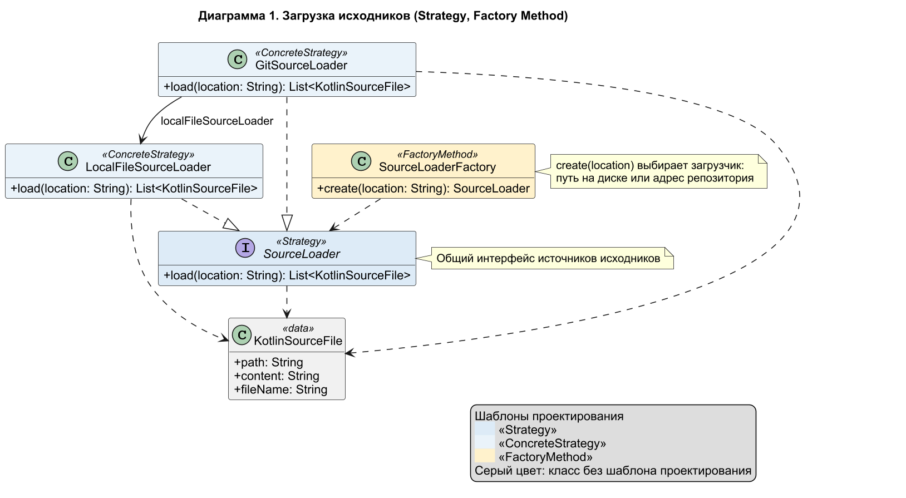
Рисунок 1 – Загрузка исходников: Strategy и Factory Method
На рисунке видно, что SourceLoader является интерфейсом стратегии, LocalFileSourceLoader и GitSourceLoader его реализуют, а SourceLoaderFactory порождает нужную реализацию.

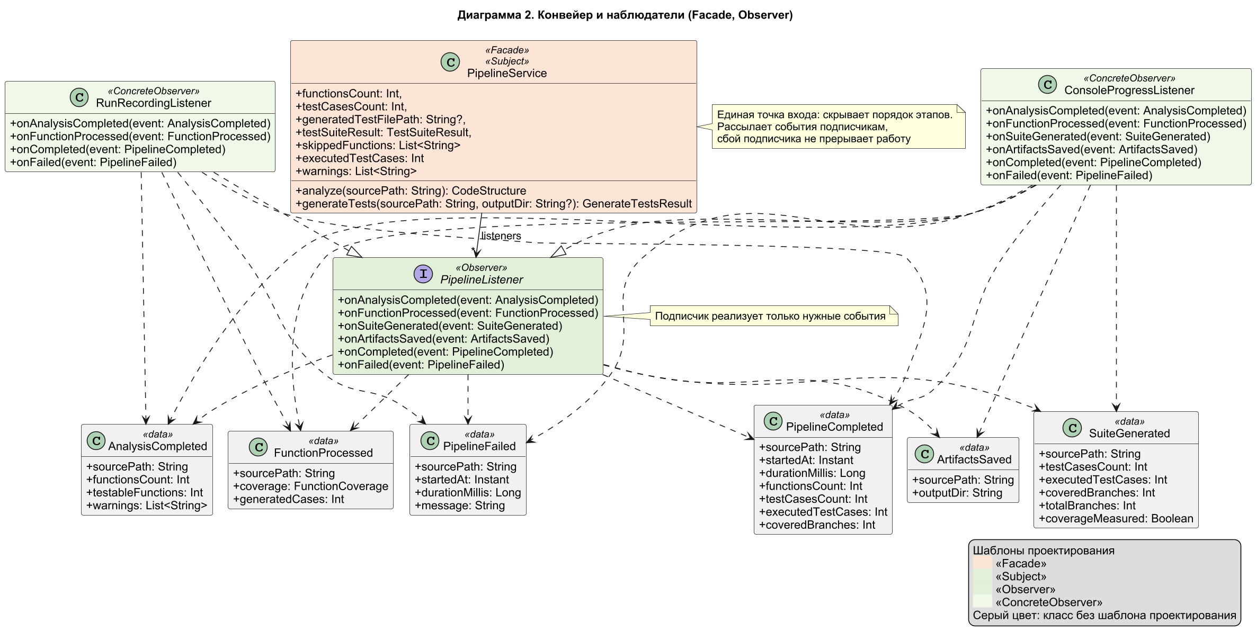
Рисунок 2 – Конвейер и подписчики: Facade и Observer

PipelineService отмечен стереотипами Facade и Subject, PipelineListener является наблюдателем, ConsoleProgressListener и RunRecordingListener реализуют его как конкретные наблюдатели; события конвейера показаны отдельными классами данных.
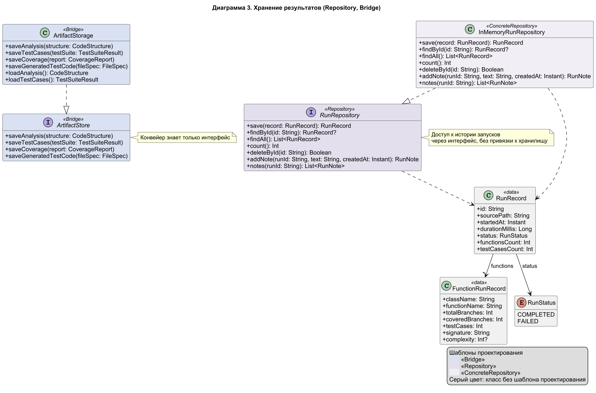
Рисунок 3 – Хранение результатов: Repository и Bridge
Интерфейс RunRepository и его реализации показывают шаблон Repository, ArtifactStore и ArtifactStorage разделяют абстракцию и реализацию хранилища артефактов.
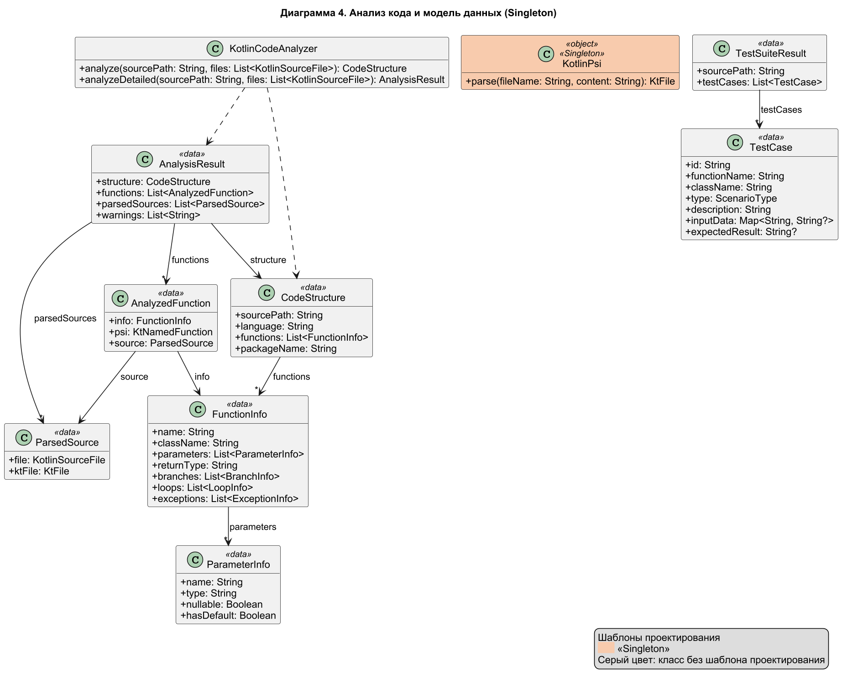
Рисунок 4 – Разбор кода и модель предметной области

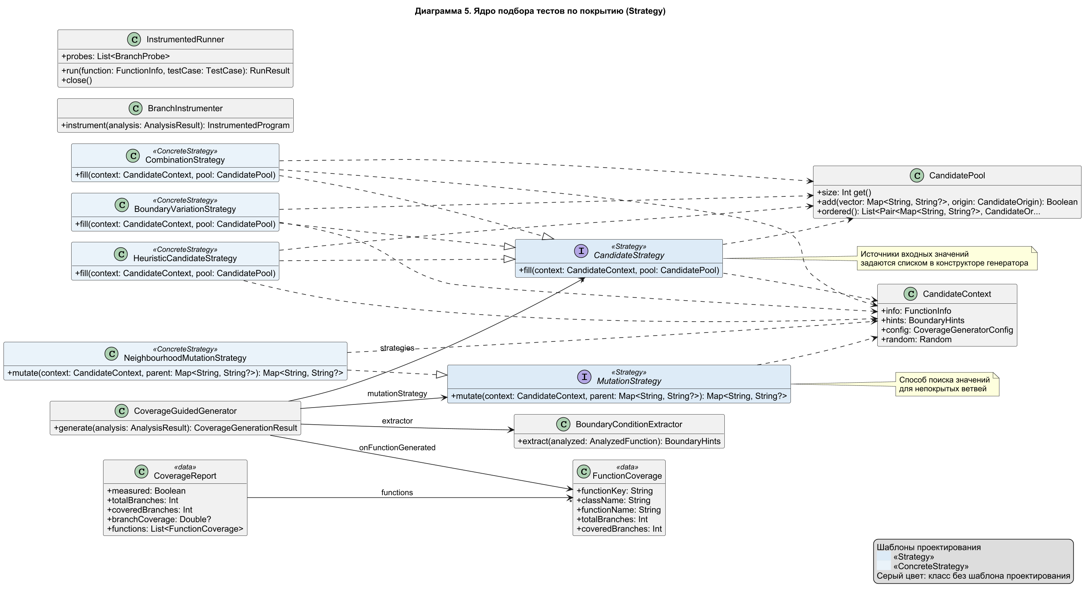
Рисунок 5 – Подбор тестов по покрытию: Strategy

CoverageGuidedGenerator использует набор стратегий CandidateStrategy и стратегию мутаций MutationStrategy; конкретные стратегии выделены одним цветом.
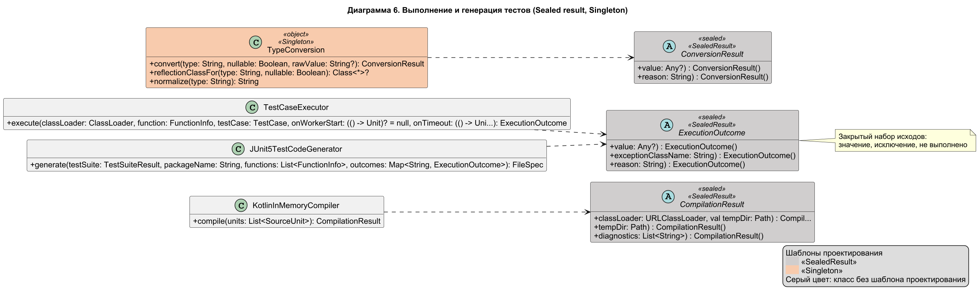
Рисунок 6 – Выполнение и генерация тестов: Sealed result и Singleton
Закрытые иерархии CompilationResult и ExecutionOutcome описывают все варианты результата компиляции и выполнения, TypeConversion реализован как объект-одиночка.
7 Описание выделенных шаблонов проектирования
Таблица 3 – Шаблоны на диаграммах
Диаграмма | Шаблоны | Классы
Загрузка исходников | Strategy, Factory Method | SourceLoader, LocalFileSourceLoader, GitSourceLoader, SourceLoaderFactory
Конвейер | Facade, Observer | PipelineService, PipelineListener, ConsoleProgressListener, RunRecordingListener
Хранение | Repository, Bridge | RunRepository, InMemoryRunRepository, SqliteRunRepository, ArtifactStore, ArtifactStorage
Разбор кода | Singleton | объекты без состояния модуля разбора
Подбор тестов | Strategy | CandidateStrategy, BoundaryVariationStrategy, HeuristicCandidateStrategy, CombinationStrategy, MutationStrategy, NeighbourhoodMutationStrategy
Выполнение | Sealed result, Singleton | CompilationResult, ExecutionOutcome, ConversionResult, TypeConversion

Facade скрывает порядок этапов обработки за одним методом. Observer позволяет подключать реакции на события этапов без изменения конвейера. Strategy делает заменяемыми источник исходников и способы подбора значений. Factory Method выбирает реализацию загрузчика. Repository и Bridge отделяют логику от способа хранения. Закрытая иерархия результата заставляет компилятор проверять обработку всех исходов, а Singleton применён к объектам без состояния.
8 Выводы
Проведён сравнительный анализ средств генерации диаграмм классов по коду. Выбран PlantUML, дополненный собственным генератором описаний kt2puml.py, который разбирает исходный код Kotlin. Средство настроено, построение выполняется одной командой и не требует установки IDE и Graphviz. Построены диаграмма пакетов и шесть диаграмм классов агента, на которых шаблоны проектирования отмечены автоматически по конфигурации и сопровождены пояснениями. Проверка конфигурации гарантирует, что отмеченные классы существуют в коде.

